**12. 6. 2024**

# TZ – Užijte si kulinářské dobrodružství se zelenými pomocníky od skandinávské značky Eva Solo

Slaďte si kuchyň a dopřejte si kvalitní a praktické náčiní do kuchyně od skandinávské značky **Eva Solo**. V kolekci **Green Tool** se mísí špičková funkčnost s estetickým designem. Produkty vám tak nejenom ušetří čas a usnadní práci, ale navíc budou vaší kuchyni slušet.

V kolekci najdete kráječ na pizzu s ostrým nožem a dostatečnou hmotností, které vám usnadní jakékoliv krájení. Ruční sekáček, mixér a šlehač v jednom usnadní vaše kuchařské úkoly, zatímco zásobník na náčiní s 6 přihrádkami vám dopřeje pořádek a přehled. Skládací trychtýř z kvalitního silikonu a nerezové oceli a víceúčelové kuchyňské nůžky určené pro praváky i leváky jsou dalšími praktickými kousky, díky nimž vám práce v kuchyni půjde od ruky mnohem rychleji!

Náčiní z kolekce [**Green Tool**](https://www.luxurytable.cz/vyhledavani/?string=eva+solo+green+tool) je vyrobené z plastu, v němž je 50 procent materiálu nahrazeno pšeničnými vlákny. Díky tomu jsou produkty ekologičtější. Všechny výrobky jsou snadno ovladatelné a jejich vzhled zapadne do každého stylového domova. Kolekci si můžete prohlédnout v prodejně **Villeroy & Boch** v domě U Nováků v Praze nebo v e-shopu na [www.luxurytable.cz](http://www.luxurytable.cz).

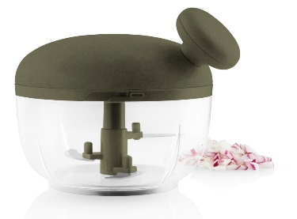

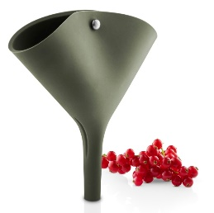

## Kontakty: Mediální servis:

## Prodejna Villeroy & Boch cammino…

Dům U Nováků Dagmar Kutilová

Praha 1 – Vodičkova 699/30 e-mail: kutilova@cammino.cz

[www.luxurytable.cz](http://www.luxurytable.cz/)tel.: +420 606 687 506

[www.facebook.com/luxurytable.cz](http://www.facebook.com/luxurytable.cz) [www.cammino.cz](http://www.cammino.cz)